一、电脑端
1、手机号注册登录。
网址：http://lnnu.fanya.chaoxing.com ，界面如下图所示：

用户在上图所示界面中右上角点击“登录”，进入学生登录界面后，点击新用户注册，填写手机号获取验证码、设置密码进行注册。
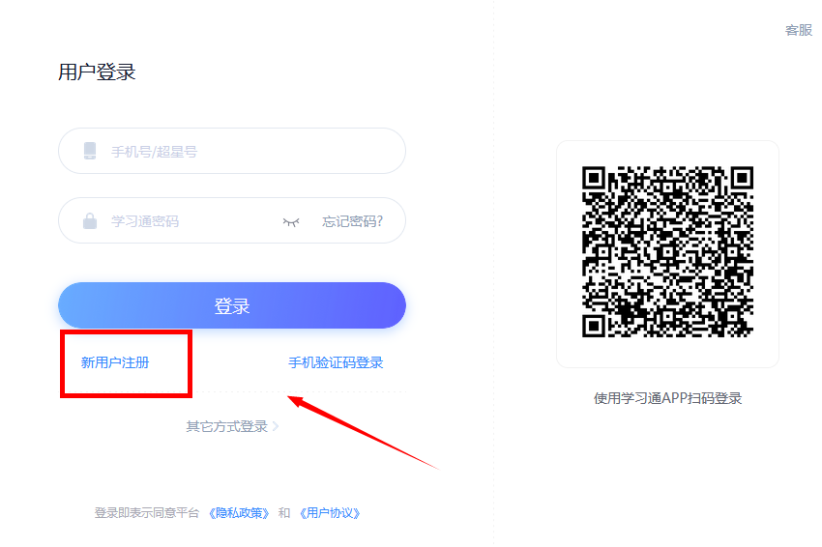
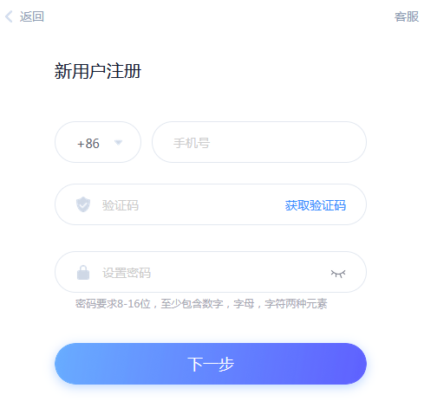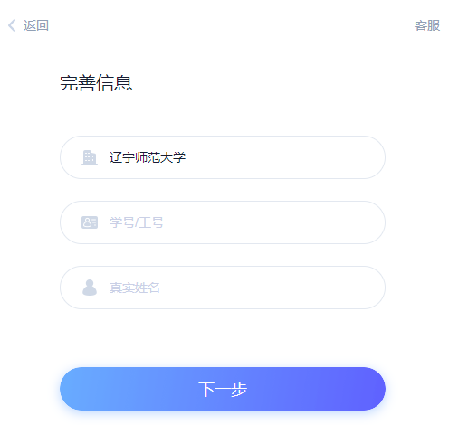

手机号注册后，完善学号、姓名信息。
备注： 电脑端与手机端账号密码一致，手机号已完成单位、学号认证的同学，可以直接使用手机号登录、或者用学习通扫码登录。
登录系统后的主界面默认为“我学的课”操作界面，如下图所示：


点击相应的课程界面，进入课程须知页面，（课程须知会告知学习时间、考试时间、考核标准）
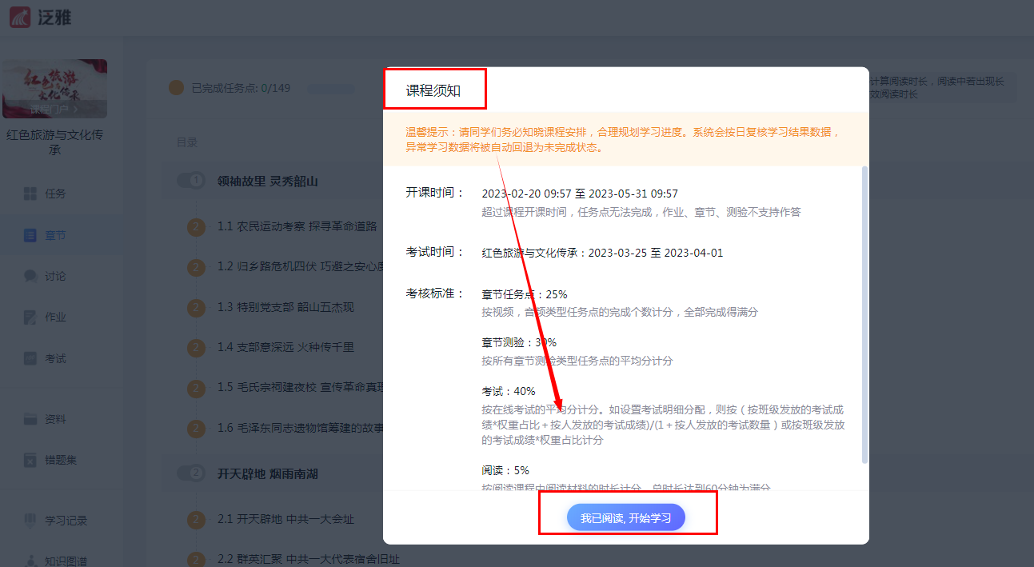
阅读后点击开始学习，进入章节页面。
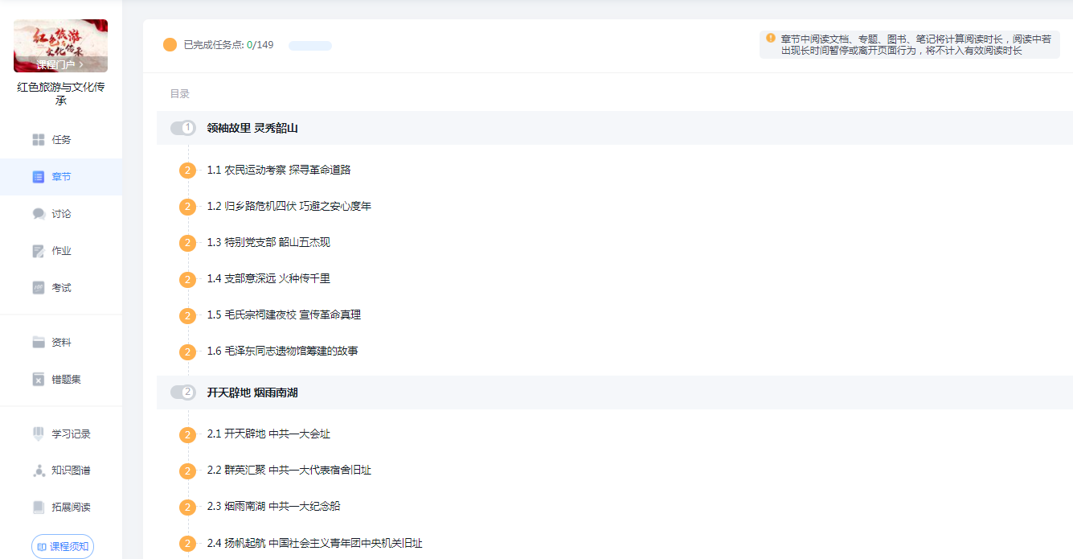
在上图所示的界面中，可以查看到任务点数目。（注：若课程未学完，未完成的任务点以显示，若章节有2个任务点未完成，在章节名称前面会有显示，当完成课程章节的任务点，系统会自动以显示。）

2、点入章节，开始学习。
观看视频
初次观看视频时，无法进行拖拽播放操作；已观看过的视频可进行重新观看，也可进行拖拽播放操作；观看视频时不能打开其他网页，否则视频暂停播放。

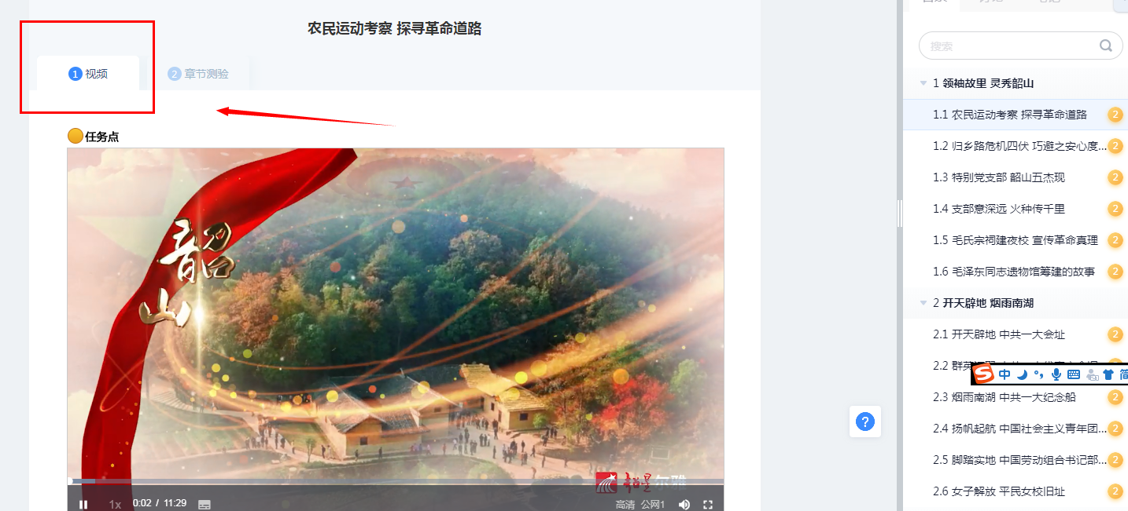
完成章节测验
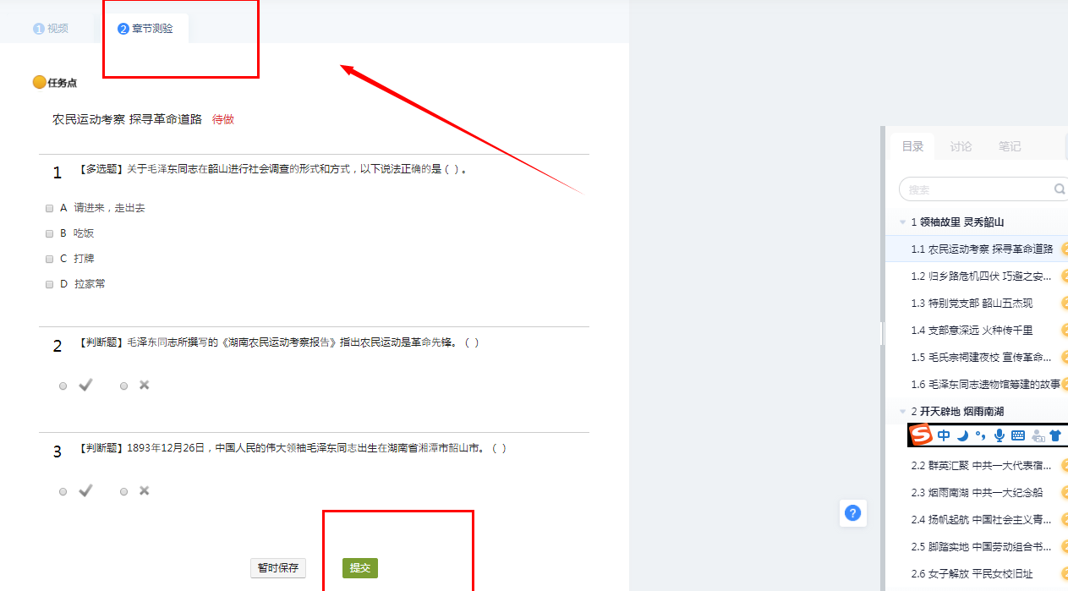

章节顶部可以查看章节进度，已完成的任务点会变绿。
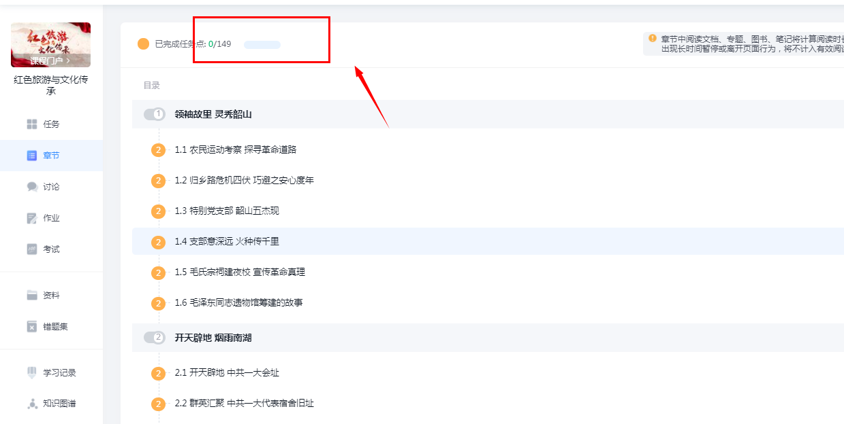
3、完成考试。

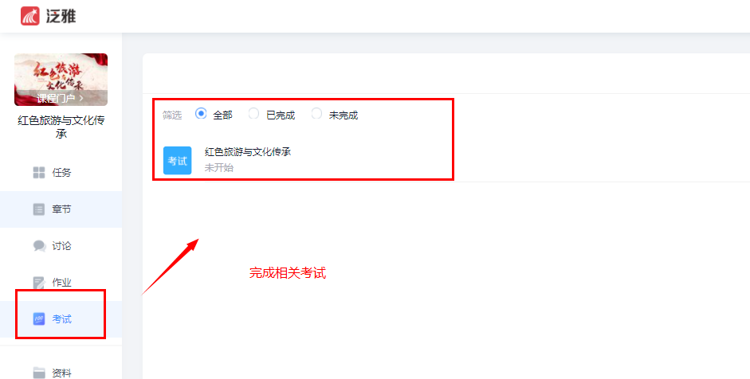
考试状态：
- 待完成：指学生需要完成老师的考试。
- 已完成：指学生已完成的考试。
- 待批阅：指系统会对已完成的考试进行批阅并给予分数。
- 已过期：指已过期的考试。

4、查看学习记录
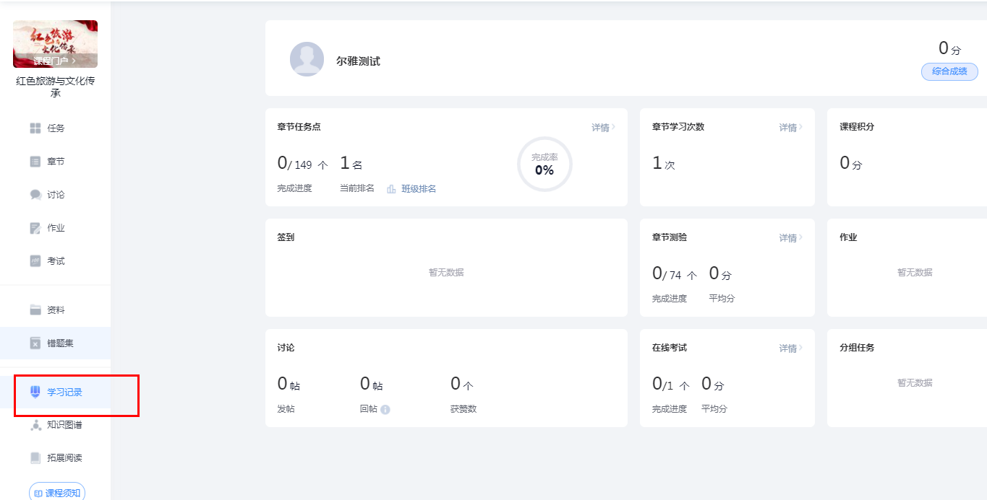

5、查看课程须知
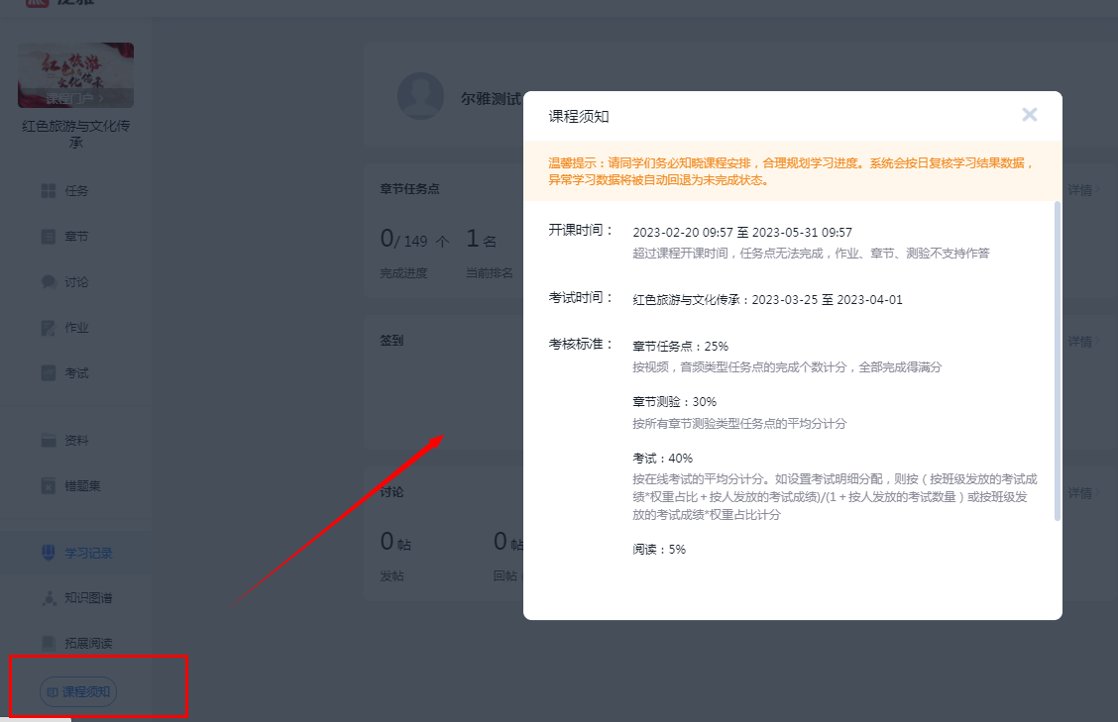
6、参与讨论
在学习课程的过程中，可与学生或老师进行互动交流。
单击系统导航栏上的“讨论”选项按钮，进入学生互动界面，如下图所示：


二、手机端操作


1、登录
手机号注册：下载学习通app，安装成功后，进入登录页面，点击“新用户注册”，输入手机号注册、设置密码登录。登录后，单位UC码处输入2523，选择系统自动弹出的辽宁师范大学后，再点击下一步，输入学号和姓名，完成认证。
备注： 电脑端与手机端账号密码一致，手机号已完成尔雅单位、学号认证的同学，可以直接使用手机号登录。

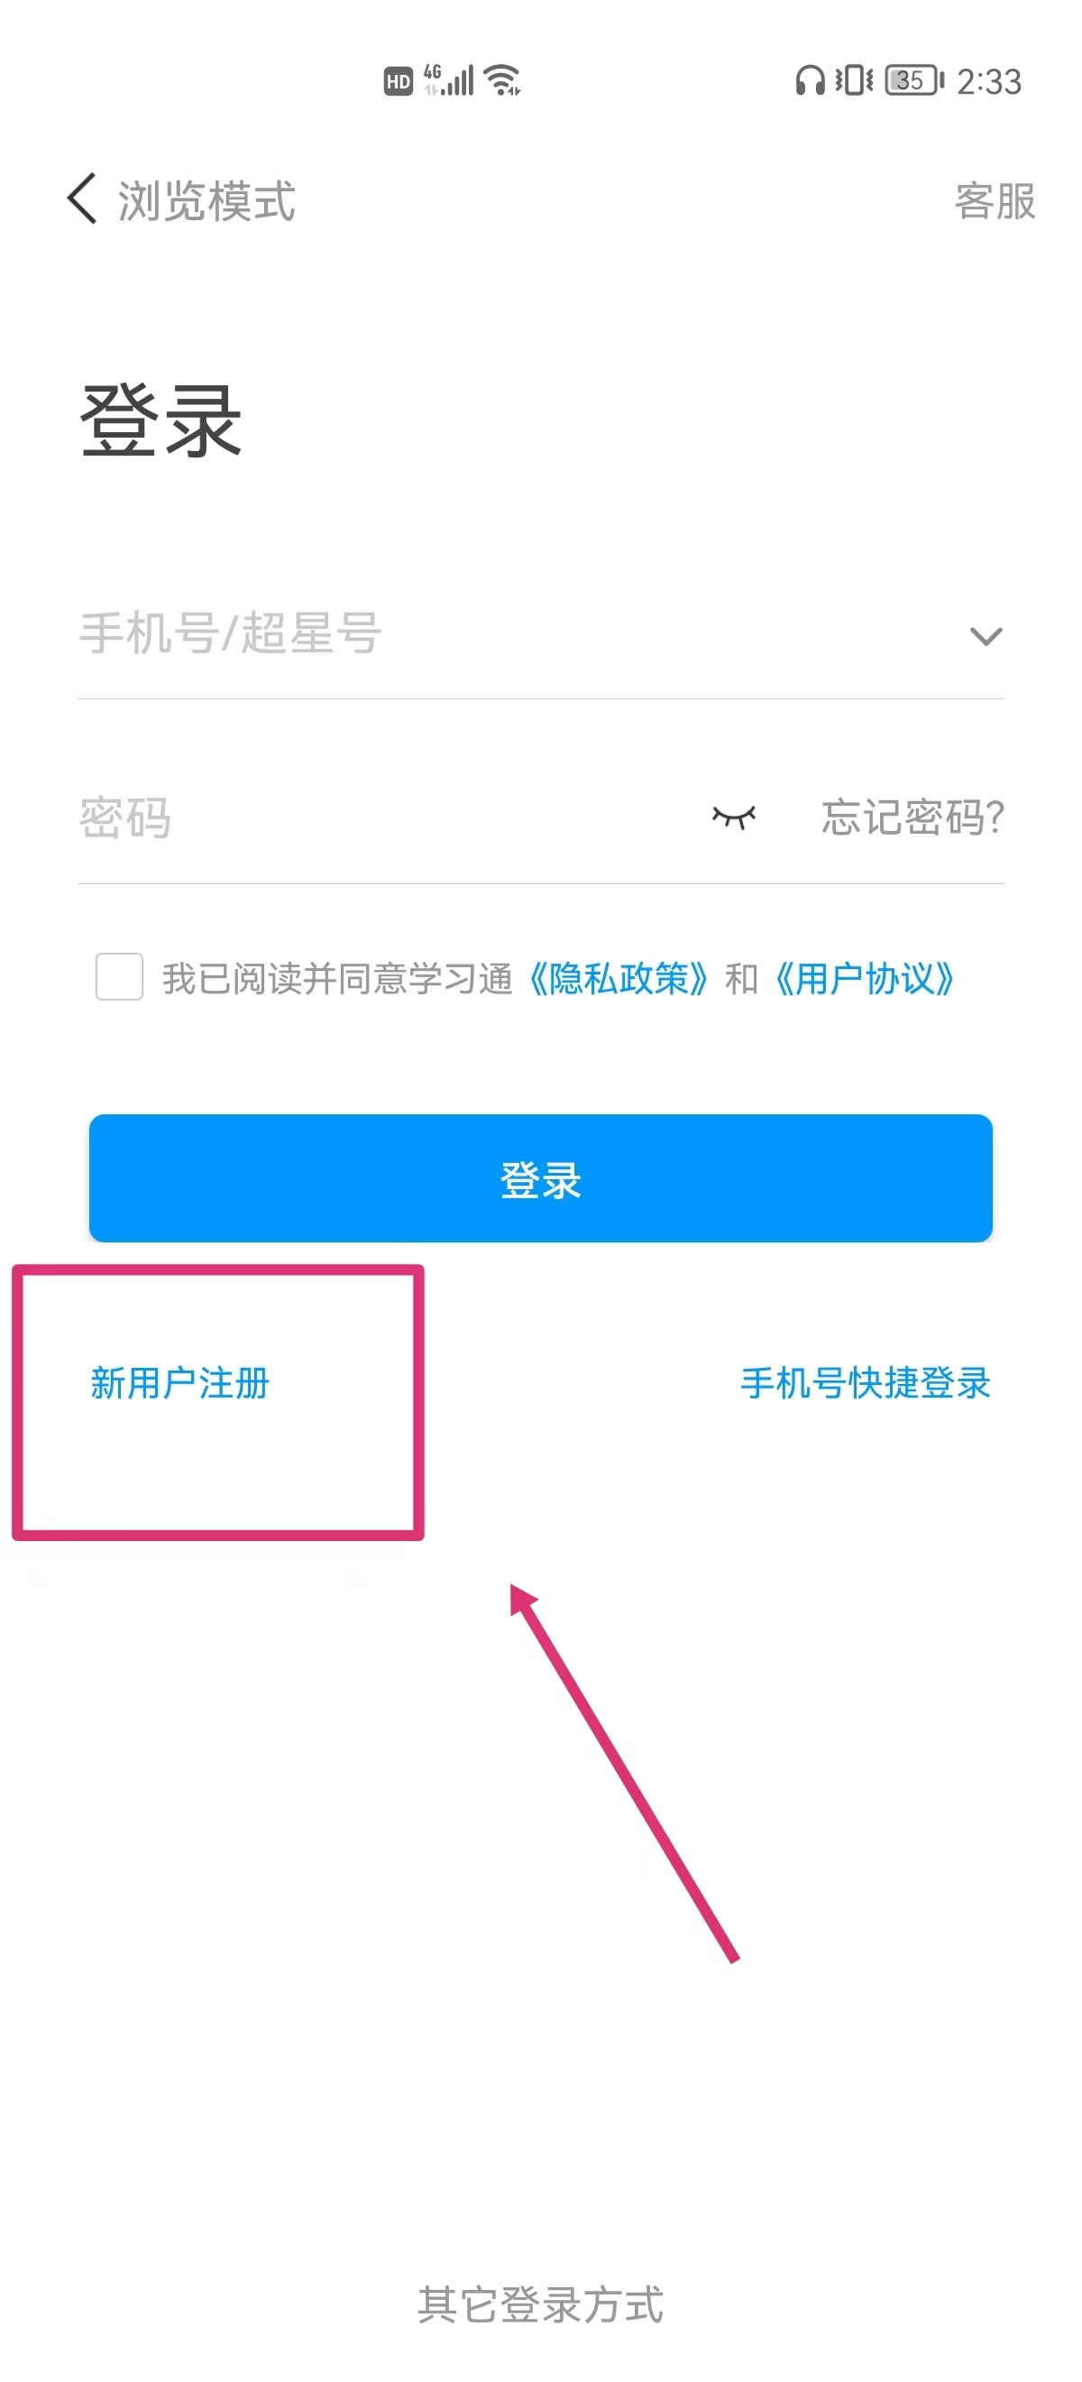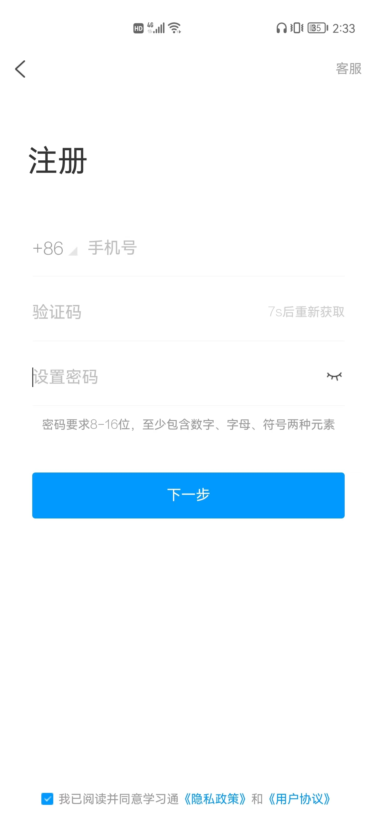
输入2523 选下方弹出来的
辽宁师范大学

登录后，点击下方“我的”，在界面中点击上方“课程”。可看到学习的课程。

2、点击课程，选择“章节”开始学习。
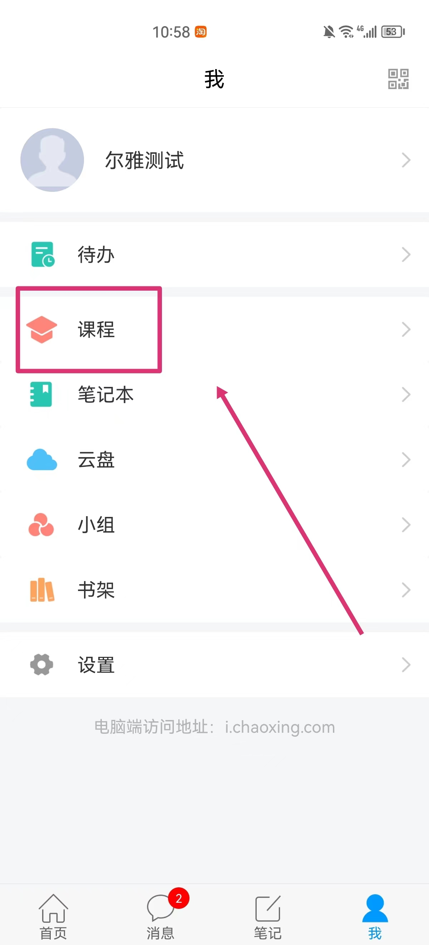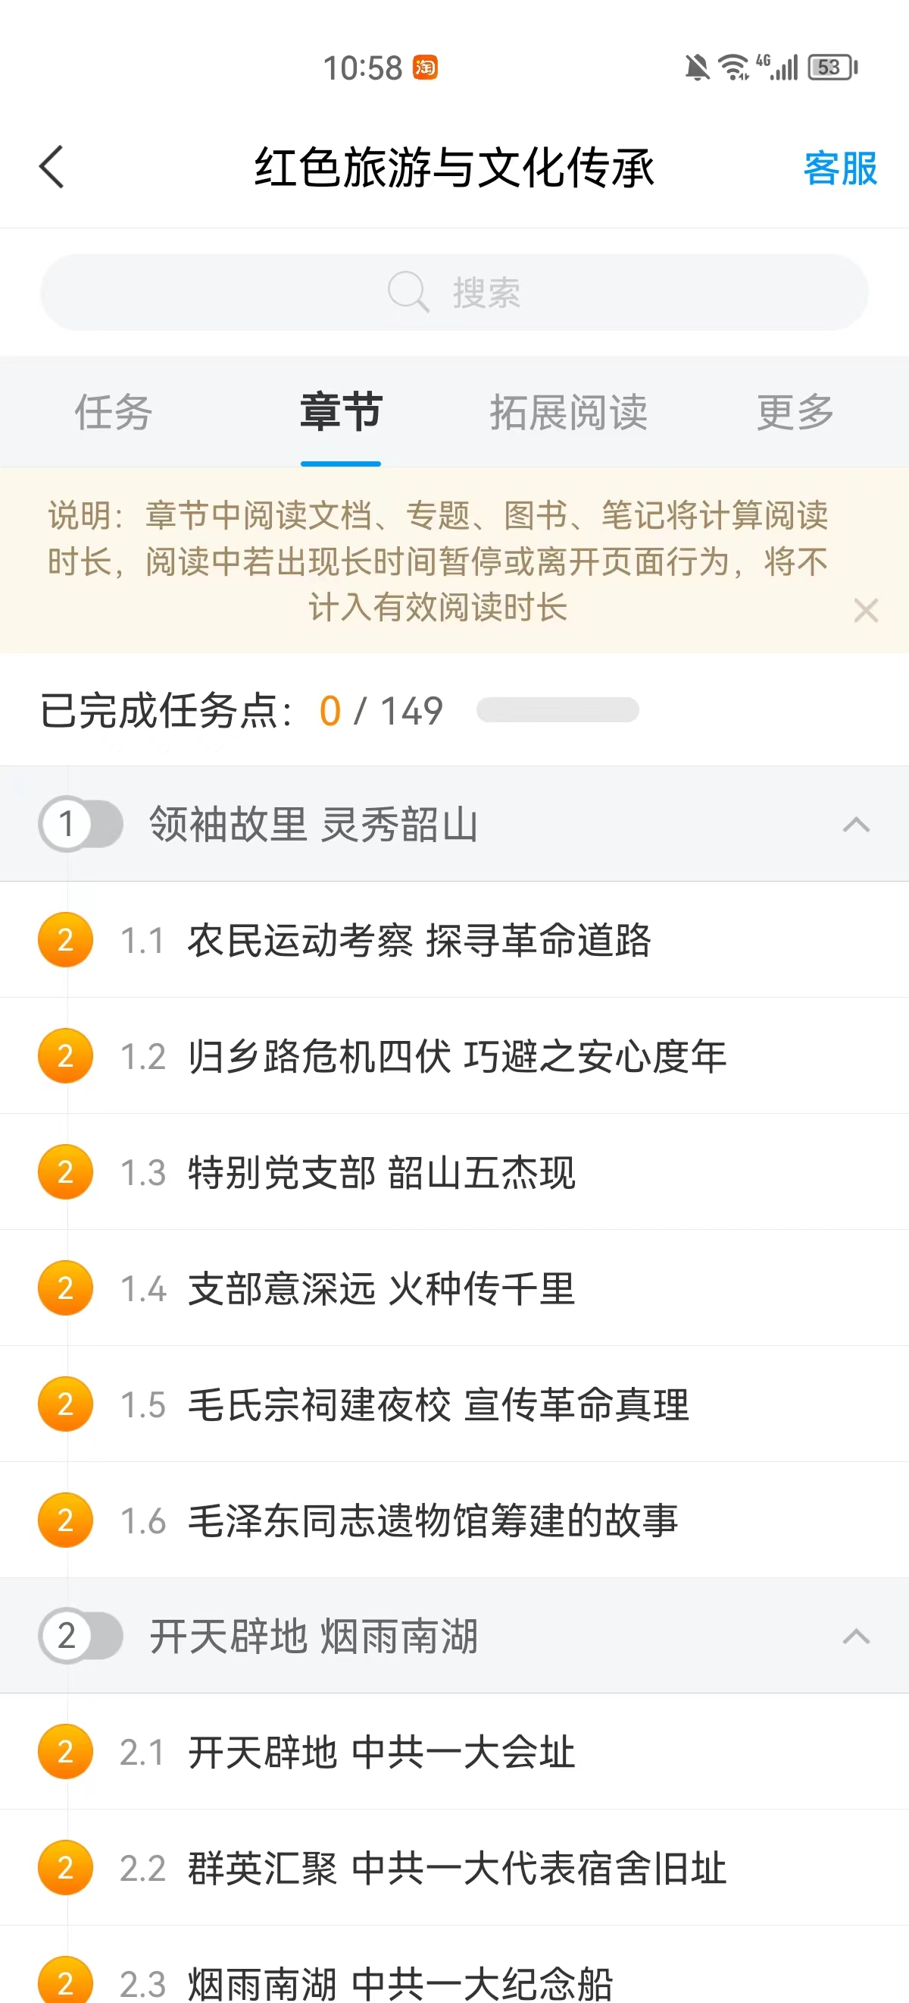

3、完成视频观看及章节测验
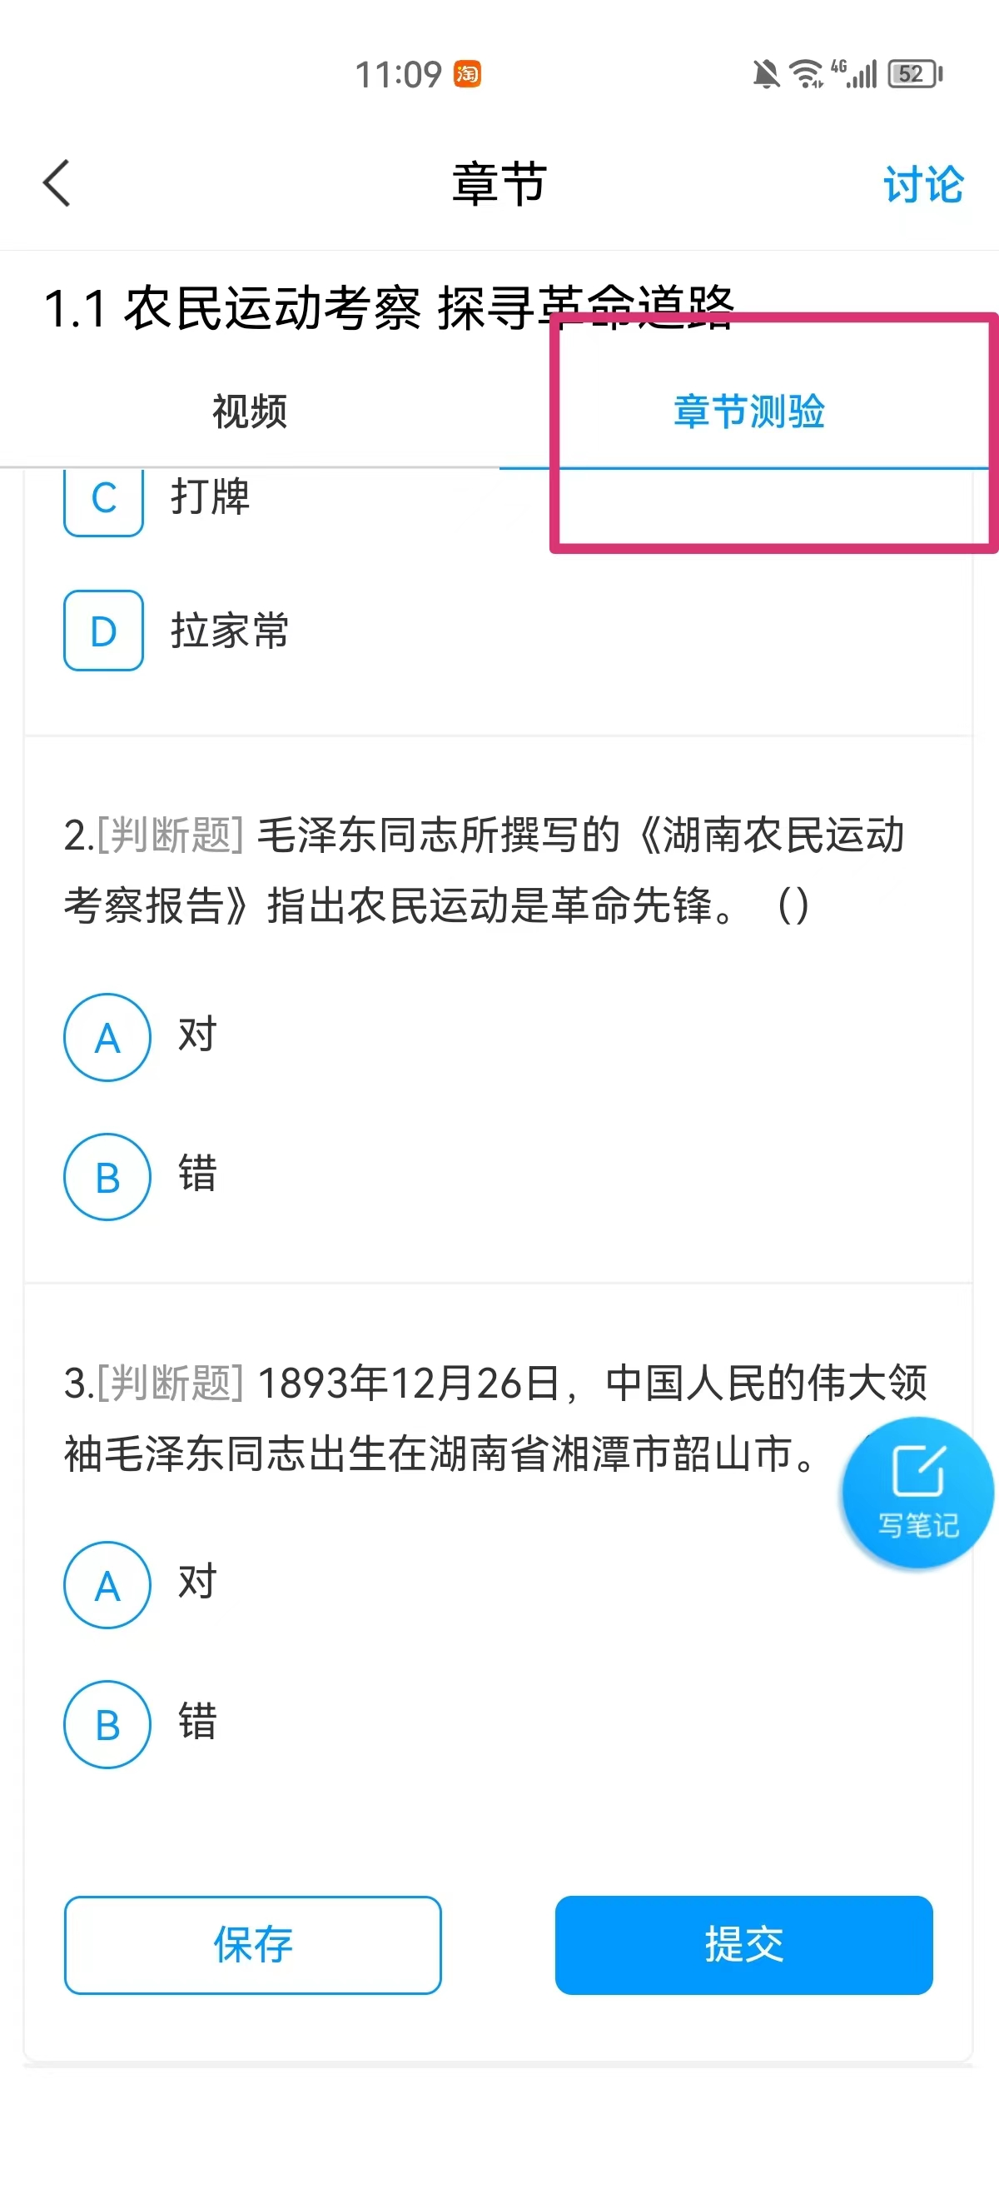
4、参与讨论


备注：手机端无法正常观看视频时，切换网络播放模式，例如，选择“公网-标清播放”。

5、完成考试。
点击—任务—作业/考试—考试。
